РЕШЕНИЕ № 1

по результатам заседания комиссии по культуре, возрождению историко-культурного наследия и развитию народных промыслов, развитию спорта, туризма и формированию здорового образа жизни, патриотическому воспитанию и работе с молодежью Общественной палаты городского округа Фрязино № 1 от 11.01.2019 г.

Обсудив предложения участников заседания,
Решили:
  - Провести предварительное обсуждение проекта концепции развития культуры городского округа Фрязино с участием общественных и других некоммерческих организаций города с целью формирования консолидированного мнения общественности города: эффективность мероприятий и целесообразность реорганизации, проводимых в сфере культуры.

Контроль за выполнением настоящего Решения оставляю за собой.

Председатель
Комиссии по культуре Общественной палаты
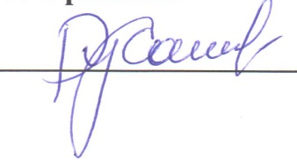
городского округа Фрязино А.В. Полухина

